名前を入力しよう
表示された画像の名前を入力し、「かくにん」ボタンで押して合っているかチェックします。画像はランダムに表示します。単純な文字列比較でチェックしていますので、ひらがな、カタカナどちらかに統一したファイル名で問題を作成しましょう。

●インストール方法
ZIPファイルを解凍して、「名前を入力しよう」フォルダーを適切な場所にコピーして使用します。

●問題の作成方法
「マッチング for Windows」で作成した画像データを利用できます。表示はＪＰＧ、ＰＮＧ，ＧＩＦ形式です。
- イラストや写真などの画像ファイルを用意して、ファイル名を答えとして変更します。
- 画像をフォルダー毎にまとめて登録しておきます。
名前を入力するエリア

●使用方法
- 名前を入力しよう.exeを起動します。
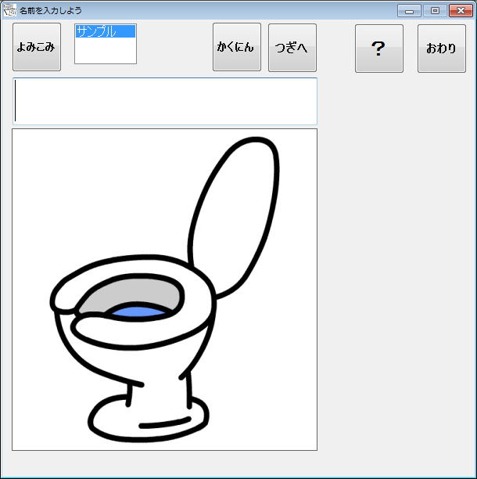
「よみこみ」
画像データがあるフォルダーを指定してデータを読み込んで表示します。
「カードリスト」
リストから画像をえらびます。
「かくにん」
入力した文字列と比較して正解ならば○を表示、不正解ならば×を表示します。
「つぎへ」
つぎの画像を表示します。
「？」
正解が表示されます。分からない時は押して確認できます。
「おわり」
終了します。

- 「よみこみ」ボタンで画像があるフォルダーを指定します。
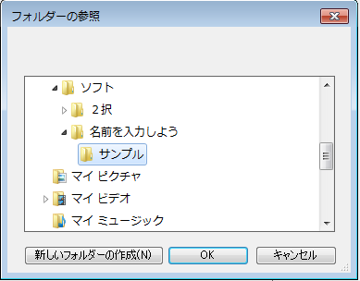

- 表示された画像の名前を入力し、Ｅｎｔｅｒキーなど確定をしてから「かくにん」ボタンを押します。入力した文字列と問題の画像のファイル名をチェックして、同じならば右側に○と音が鳴ります。間違えなれば×と音が鳴ります。

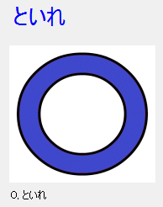
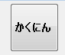

正解は、青色で右側に表示されます。

- 「つぎへ」ボタンを押すと新たな画像が表示されます。
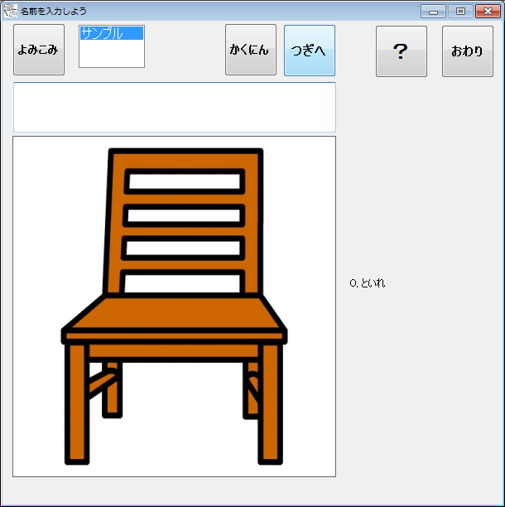

かくにんした結果を表示します

＊「？」ボタンを押すと正解がメッセージで表示されます。
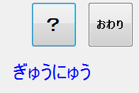

＊「○×」を表示する辺りで左ダブルクリックをすると、表示／非表示のスイッチとして動作をします。
○×を表示しての完全なマッチングをしない場合などは非表示で行ってください。

＊「Ｔａｂ」キーを押すと「かくにん」→「つぎへ」→「？」→「入力エリア」と項目を移動します。
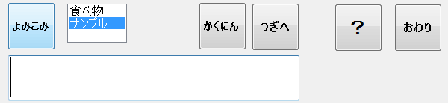

＊ＩＭＥパットやＡＴＯＫスマイル手書きパレットを使って入力もできます。
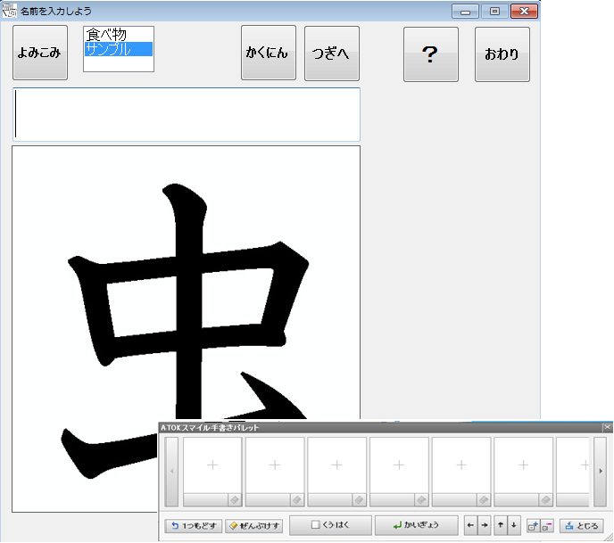

＊課題別図書館に登録されている「50音ソフトキーボード」で入力もできます。
